БЕЛОРУССКИЙ НАЦИОНАЛЬНЫЙ ТЕХНИЧЕСКИЙ УНИВЕРСИТЕТ

Кафедра «ПОИСИТ»

Курсовая работа
по дисциплине
«Компьютерные системы конечно-элементных расчетов»
по теме
«Разработка оптимизационной модели робота манипулятора»

Выполнил: студент гр. 10702418
Кухарев А.В.
Руководитель: Напрасников В.В.

Минск 2021
Введение.................................................................................................................................
1. Постановка задачи……………………………………………………………….…….
2. Построение модели…………………………………………………………..………...
3. Расчет напряженно – деформированного состояния модели в статике………..…..
3.1. Генерация конечно – элементной сетки…………………………………...….
3.2. Закрепление детали и задание внешних нагрузок………………………..…..
3.3. Выполнение расчета и просмотр результатов…………………………...……
4. Расчет напряженно – деформированного состояния модели в динамике …………
4.1. Генерация конечно – элементной сетки……………………………………….
4.2. Закрепление детали и задание внешних нагрузок………………………...…..
4.3. Выполнение расчета и просмотр результатов………………………...………
5. Оптимизация ………………………………………………………………………..…
Заключение............................................................................................................................
Литература.............................................................................................................................

Введение.
Методы моделирования позволяют ускорить процесс разработки различных конструкций, в том числе и газораспределительных механизмов, а также значительно снизить затраты на испытание и доводку конструкции опытного образца. Конструкции ГРМ должны соответствовать требованиям, предъявляемым к прочности и надежности конструкции. Целью моделирования является расчет и прогнозирование характеристик деформирования при виртуальных испытаниях. В курсовом проекте рассмотрен метод моделирования и прочностного расчета газораспределительного механизма при виртуальных испытаниях.
Быстрое развитие вычислительной техники и ее внедрение практически во все сферы жизни привело к тому, что сегодня грамотный специалист в любой области знаний должен хорошо ориентироваться в мире компьютеров и владеть необходимыми программными средствами. Современный инженер не возможен без знания систем автоматического проектирования (CAD – Computer Aids Design), автоматического производства (CAM –Computer Aids Manufacturing) и автоматического инженерного анализа (CAE – Computer Aids Engineering). Такие CAD/CAM системы как AutoCAD, DUCT, Pro/Engineer, Unigraphics и SolidsWorks широко используются для компьютерного моделирования изделий сложной формы, с последующим выпуском чертежей и генерацией управляющих программ для станков с ЧПУ. Однако эти специализированные пакеты численного моделирования не обладают развитыми средствами инженерного анализа. CAE-системы инженерного анализа (ABAQUS, ANSYS, COSMOS, I-DEAS, NASTRAN, и другие) позволяют не только выполнить качественное моделирование систем различной физической природы, но и исследовать отклик этих систем на внешние воздействия в виде распределения напряжений, температур, скоростей, электромагнитных полей и т.д. Использование таких программ помогает проектным организациям сократить цикл разработки, снизить стоимость изделий и повысить качество продукции. В связи с этим одной из новых задач высшей школы является подготовка специалистов, владеющих современными программными комплексами инженерного анализа.
Одним из самых распространенных таких комплексов сегодня является программа ANSYS, использующая метод конечных элементов. Сегодня ANSYS – это чрезвычайно мощная и удобная программная система. Каждая ее версия включает новые и расширяет прежние возможности системы, что делает ANSYS более быстродействующей, более гибкой и удобной в использовании. Эти ее качества помогают пользователям справиться с непрерывно возрастающими запросами современного промышленного производства. На основе этих преимуществ и был сделан выбор данного пакета.
ANSYS — универсальная программная система конечно-элементного (МКЭ) анализа, которая является довольно популярной у специалистов в области компьютерного инжиниринга (CAE, Computer-Aided Engineering) и КЭ решения линейных и нелинейных, стационарных и нестационарных пространственных задач механики деформируемого твёрдого тела и механики конструкций (включая нестационарные геометрически и физически нелинейные задачи контактного взаимодействия элементов конструкций), задач механики жидкости и газа, теплопередачи и теплообмена, электродинамики, акустики, а также механики связанных полей. Моделирование и анализ в некоторых областях промышленности позволяет избежать дорогостоящих и длительных циклов разработки типа «проектирование — изготовление — испытания». Система работает на основе геометрического ядра Parasolid.
Workbench - это единая интерактивная среда, интегрирующая различные программные продукты, разрабатываемые ANSYS,Inc. как друг с другом, так и с CAD-системами, имеющая модульную структуру и дающая новые возможности как в препроцессорной подготовке, так и в решении задач и обработке результатов.
Основное призвание Workbench в том, чтобы максимально ускорить, упростить, повысить эффективность и унифицировать постановку задач вне зависимости от их принадлежности к той или иной физической дисциплине и используемого решателя.
Workbench имеет и собственные, присущие только этой среде модули, которые поставляются опционно. К их числу относятся DM (Design Modeler), DX (Design Xplorer), Fatigue.
Программная система ANSYS является довольно известной CAE-системой, которая используется на таких известных предприятиях, как ABB, BMW, Boeing, Caterpillar, Daimler-Chrysler, Exxon, FIAT, Ford, General Electric, Lockheed Martin, MeyerWerft, Mitsubishi, Siemens, Shell, Volkswagen-Audi и др., а также применяется на многих ведущих предприятиях промышленности в различных странах.

- Постановка задачи
Цель работы – рассчитать поведение робота манипулятора, а также рассчитать его напряженно-деформированное состояние при действующих на него нагрузках (рис.1.1).

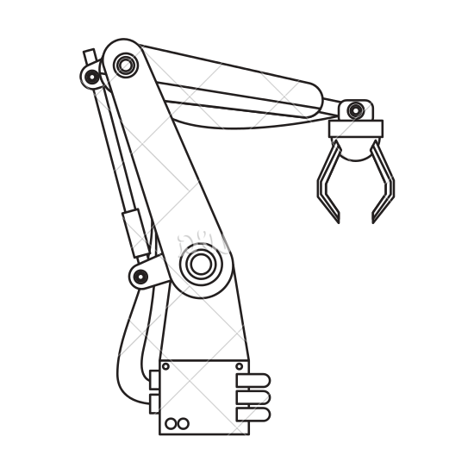
Рис.1.1 Робот манипулятор
Вся конструкция выполнена из стали 45, модуль упругости 210Е9 Па.
Для анализа прочности конструкции в условиях эксплуатации необходимо решить следующие задачи:
- Разработать конечно-элементную модель конструкции.
- Провести статический и динамический анализы напряженно-деформированного состояния всех элементов конструкции.
- Провести анализ результатов, полученных на основании проведённых расчётов.
- Провести оптимизацию модели.

2. Построение параметрической модели
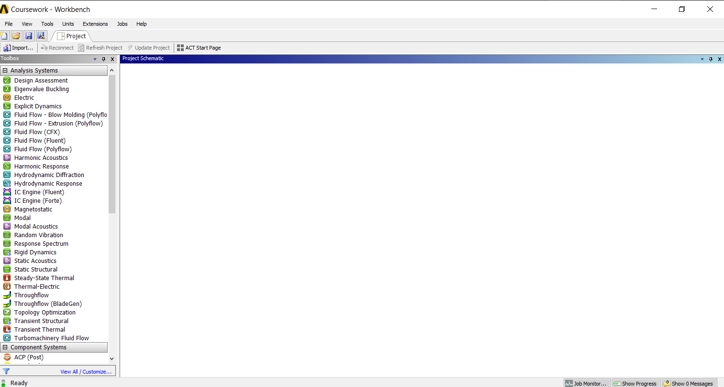
Запускаем ANSYS WORKBENCH. После загрузки появится основное окно программы, состоящее в свою очередь из нескольких окон (рис. 3.1)
Рис.2.1. Основное окно программы
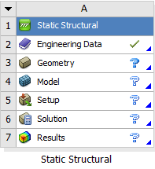
В окне инструментов проекта (Toolbox) представлены инженерные анализы различного вида. Двойным нажатием левой кнопки мыши выбираем Static Structural (ANSYS) – статический прочностной анализ. Появится блок, содержащий все необходимые этапы выполнения анализа (рис. 3.2).

Рис 2.2. Блок Static Structural
Задаем свойства материала в разделе Engineering Data.
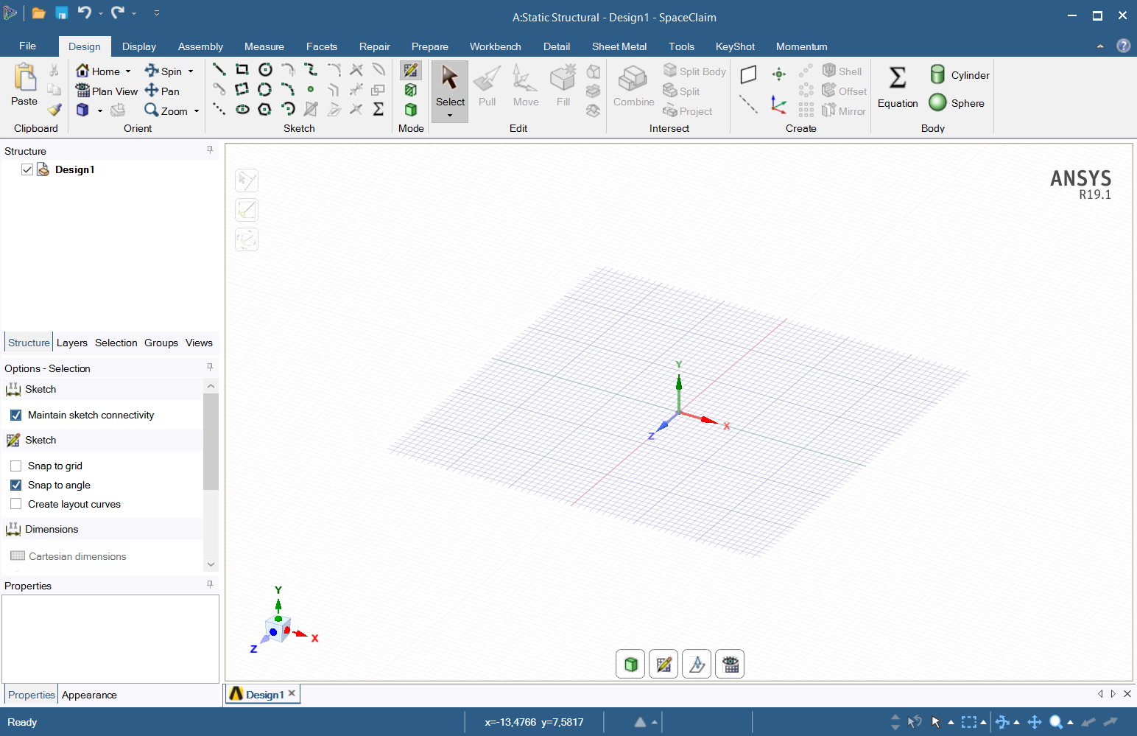
Для создания геометрической модели воспользуемся разделом Geometry. Дважды нажимаем левой клавишей мыши на строке Geometry. После этого Workbench запустит геометрический моделировщик (Space Claim). По окончанию загрузки будет выведено основное окно Space Claim, показанное на рисунке 3.3.
Рис.2.3. Окно SpaceClaim
Начнем с построения основания. Создадим прямоугольник, затем перейдём в 3D режим и вытянем поверхность на 50 мм (рис. 3.4).
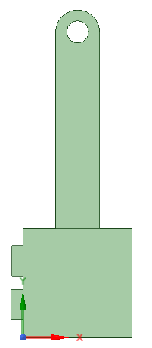
Рис. 2.4 Основание
Далее создадим первый рычаг и первое звено которым объединяются цилиндром(рис. 3.5).
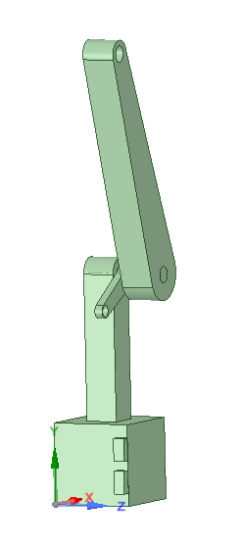
Рис. 2.5 Рычаг и звено соединяющий цилиндром

После чего добавляем второй рычаг, а также второе звено соединяющий вторым цилиндром (рис. 3.6).
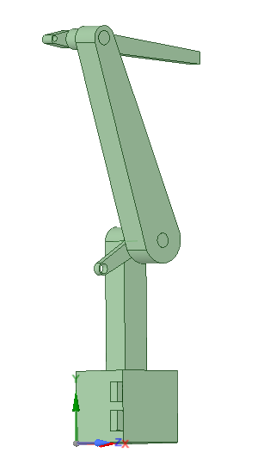
Рис. 2.6 второй рычаг, а также второе звено соединяющий вторым цилиндром

Затем создадим ещё цилиндр и гидроцилиндр, которые будут регулировать движение робота (рис. 3.7).
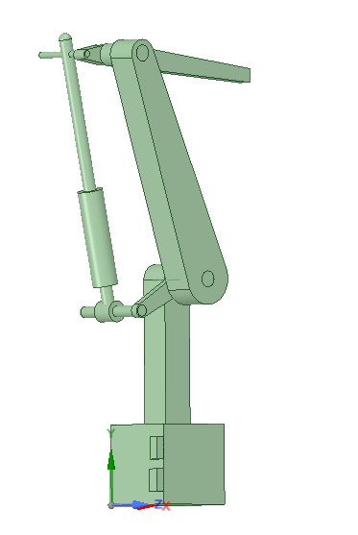
Рис. 2.7 Цилиндры

Создаем клешню с обхватом и цилиндром для движения(рис 3.8).
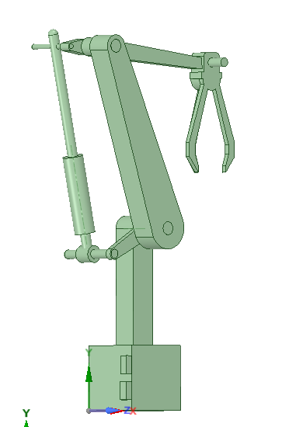
Рис. 2.8 Клешня

Полностью готовая модель робота-манипулятора
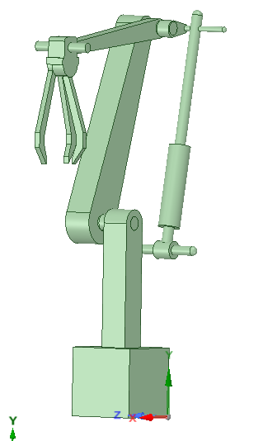
Рис. 2.9 Готовая модель

3. Расчет напряженно – деформированного состояния модели при статических нагрузках.

3.1 Генерация конечно – элементной сетки.
Для получения численного решения необходимо выполнить разбиение геометрической модели конечно – элементной сеткой. Данная процедура выполняется в модуле симуляции Mechanical.
Для создания сетки необходимо в дереве проекта (рис.3.1) правой клавишей мыши нажать на строку Mesh, затем выбратьGenerateMesh. Все параметры сетки оставляем по умолчанию. Запускаем генерацию сетки (рис. 3.2).
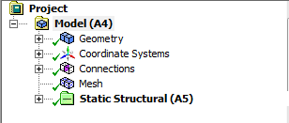.
Рис. 3.1. Дерево проекта.
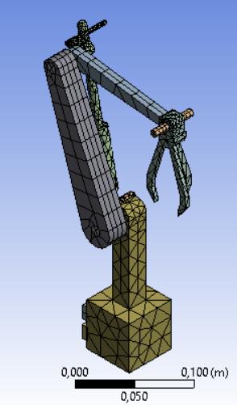
Рис. 3.2. Генерация конечно – элементной сетки.

3.2 Задание граничных условий.
Для этого в дереве проекта правой клавишей мыши нажать на строку StaticStructural=>Insert=>FixedSupport и при помощи мыши выбираем поверхности крепления робота к твердой поверхности (рис. 3.4).
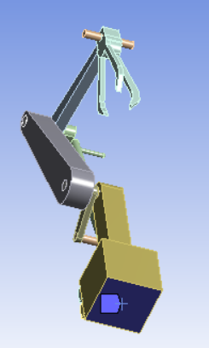

Рис. 3.3. Выбор поверхности закрепления

Далее нужно указать joints для показа прикреплений всех частей модели друг с другом(цилиндры, рычаги и тд). Для этого выбираем Connections->Insert->Joints(рис. 3.5).
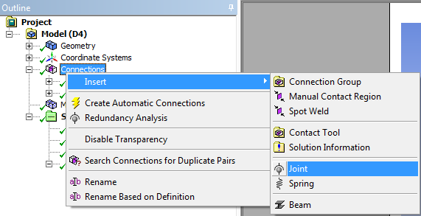
Рис. 3.4. Добавления Joint в контакты модели
Далее необходимо указать поверхности, для которых создаем Join. Для Joint нужно выбрать тип контакта, в данном случае одно тело вращается вокруг другого, поэтому выбираем Revolute, как показано на рисунке 3.7.
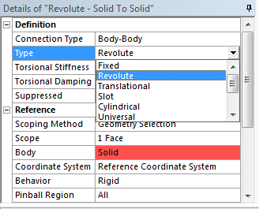
Рис. 3.5. Выбор типа Joint
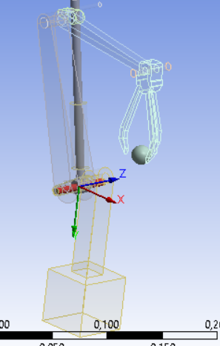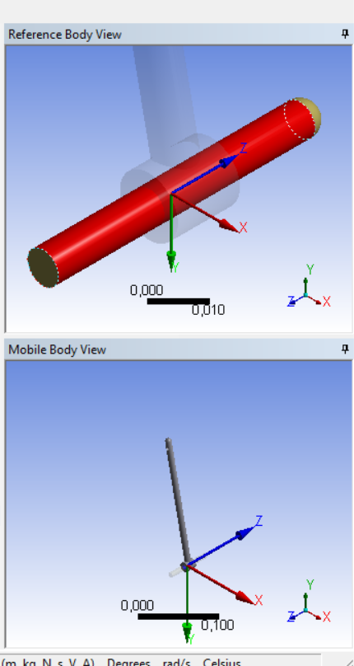
Рис. 3.6. Отображение Joint на модели
В свойствах созданного элемента задаем точки его закрепления (рис.3.9)
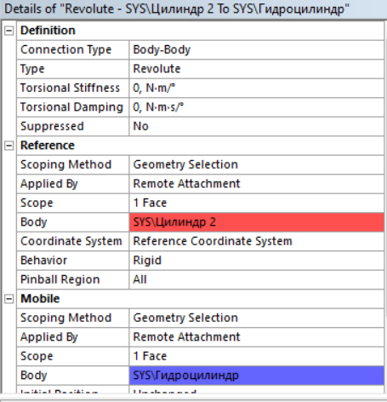
Рис. 3.7. Свойства одного из joint

Для приложения нагрузки в виде гравитационной силы выбираем Static Structural – Insert – Standard Earth Gravity. После чего выбираем ось, вдоль которой дейстует сила. Если геометрия груза не известна или не важна, то более рационально в данном случае использовать инструмент Point Mass. Во-первых, это избавит от построения модели груза. Во-вторых, т.к. Point Mass представляет собой центр тяжести, мы может задать конкретную массу предполагаемого груза. Для добавления Point Mass выбираем Geometry – Insert – Point Mass. Далее вводим координаты центра тяжести груза, вводим массу и выбираем поверхности, на которые масса будет распределена (рис. 3.8):

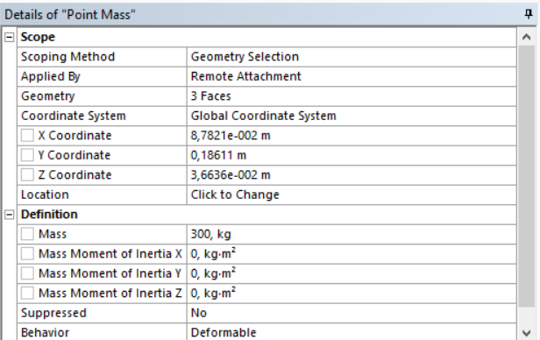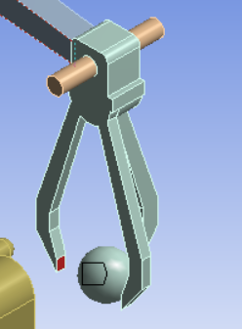
Рис. 3.8 – Инструмент Point Mass
После построения модель имеет следующую структуру:
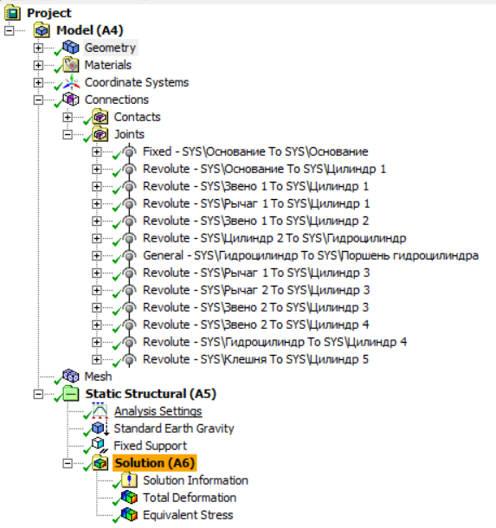
Рис. 3.9. Структура модели

В качестве решения анализов выбираем суммарное перемещение и распределение эквивалентах напряжений по Мизесу. Для добавления в решения выбираем Solution – Insert – Deformation – Total и Solution – Insert – Stress – Equivalent (von-Mises). Результаты представлены на рис 3.10 а и на рис 3.10 б :
Для этого в дереве проекта Outline правой клавишей мыши нажать на строку Solution =>Insert =>Deformation =>TotalDeformation,
Solution => Insert =>Stress =>Equivalent Stress:

Total Deformation (рис. 3.10 а):
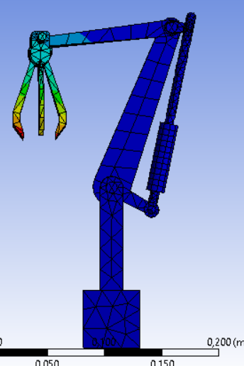

Рис.3.10 а Суммарные перемещения.

EquivalentStress (рис.3.10 б):
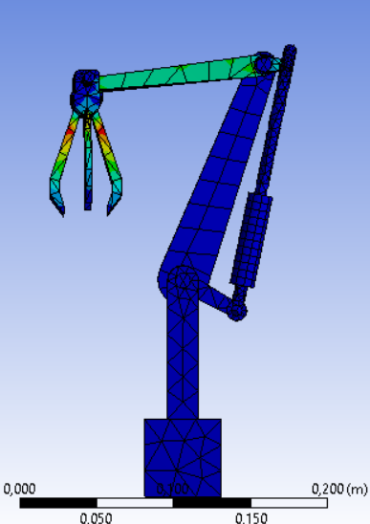
Рис. 3.10 б Эквивалентное напряжение по теории фон Мизеса.

4. Динамический расчёт конструкции.

4.1 Задание нужных шарниров и контактов
Откроем схему проекта. Перетащим компонент Rigid Dynamic из раздела Toolbox>Analysis Systems на ячейку A3: Geometry. Запускаем ячейку В4:Modal.
Проверяем полученные шарнирные соединения и удаляем лишнее, если требуется. Затем создадим недостающий Body-To-Ground General Joint. В нём зададим свободное перемещение вдоль оси OZ. Для его определения задаём цилиндр 1 – в свойство Mobile Body, а цилиндр 2 – в свойство Reference (рис. 4.1.1).
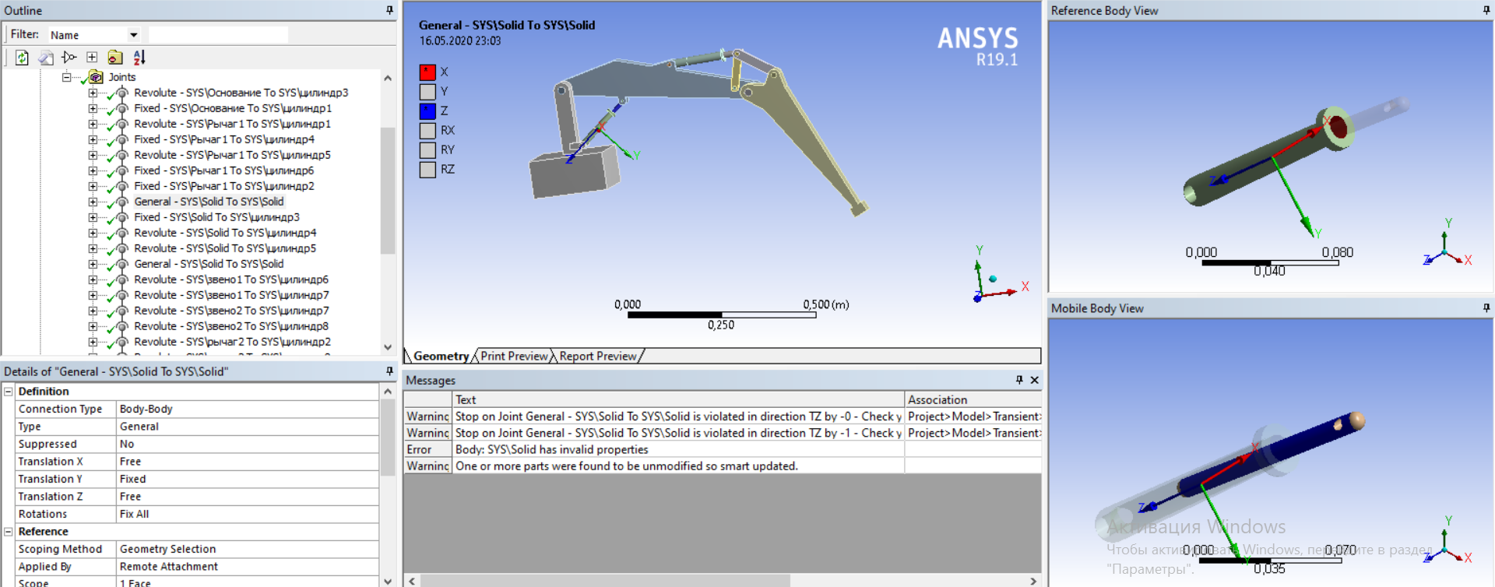
Рис. 4.1.1 General Joint
Изменим свойство Type в шарнирных соединениях Revolute -> Fixed (рис. 4.1.2)
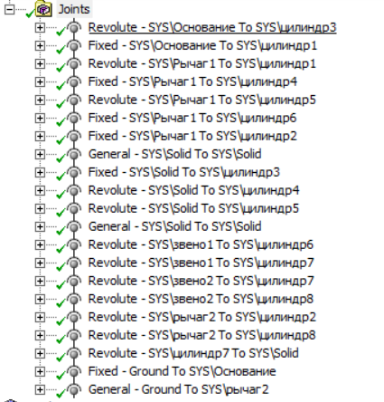
Рис. 4.1.2 Joints
При работе с шарнирными соединениями мы можем закрепить нашу конструкцию в шарнирных соединениях. Для этого нажмём на нужную поверхность и Body-Ground -> Fixed. Создастся Body-To-Ground Fixed Joint, который используется так же, как и Fixed Support в Static Structural (рис 4.1.3).
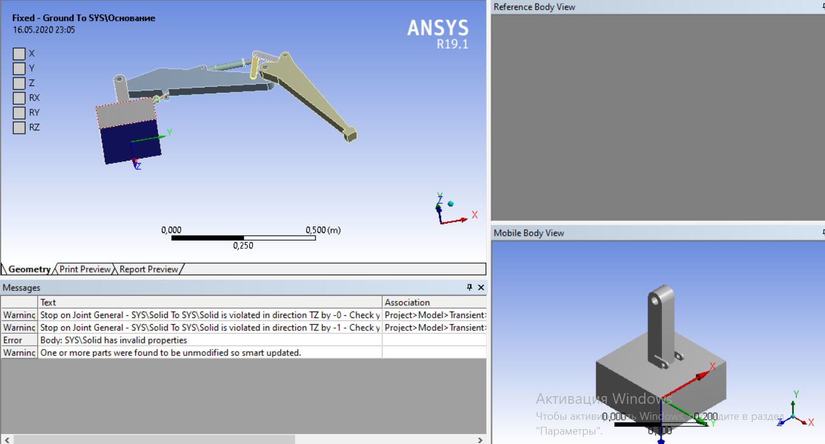
Ричёс. 4.1.3 Fixed Joint
Так же при работе с шарнирными соединениями мы можем задать шарнир, на который в дальнейшем приложим нагрузку. Для этого нажмём на нужную поверхность (там, где должен закрепляться крюк) и Body-Ground -> General. Создастся Body-To-Ground General Joint, который будем использовать, как Force в Static Structural. В нём зададим свободное перемещение вдоль оси OY и вращение вокруг оси Х (рис 4.1.4).
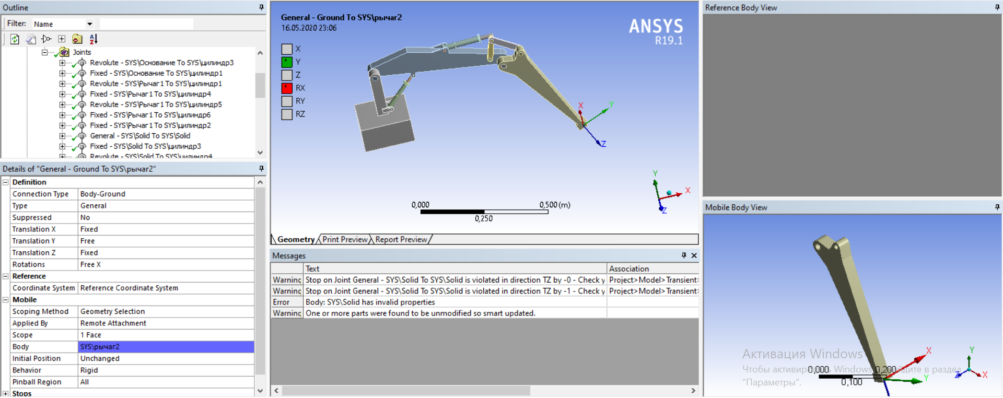
Рис. 4.1.4 General Joint
Перетащим последний joint в Transient и зададим вращение вокруг оси ОХ от 0 до 20 градусов (рис. 4.1.5).
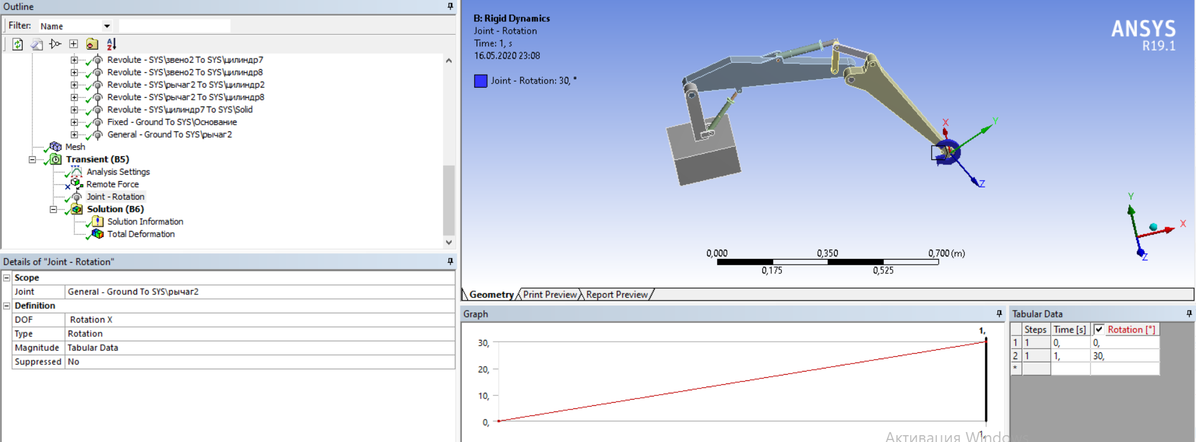
Рис. 4.1.5 Вращение
После обновим Solution и посмотрим результат (рис. 4.1.6).
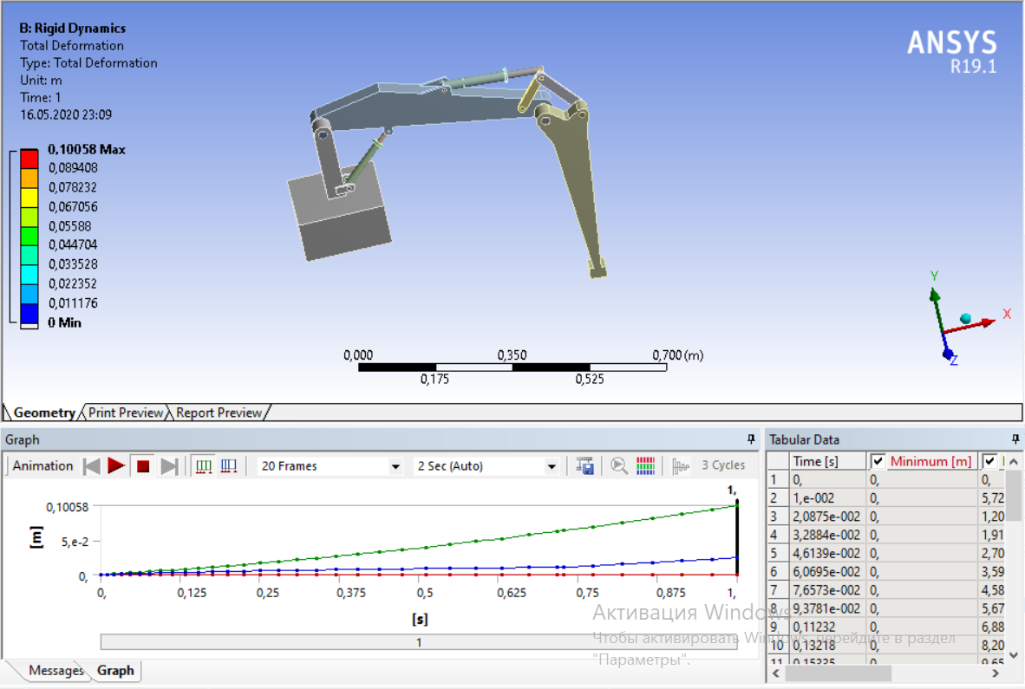
Рис. 4.1.6 Total Deformation

4.2 Генерация конечно – элементной сетки.
Для создания сетки необходимо в дереве проекта (рис.4.1) правой клавишей мыши нажать на строку Mesh, затем выбрать Generate Mesh (рис. 4.2.1-4.2.2).
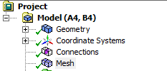.
Рис. 4.2.1 Дерево проекта.
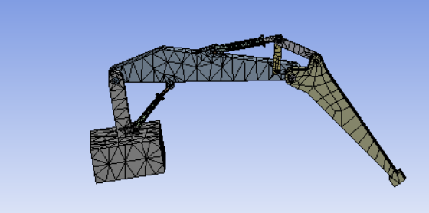
Рис. 4.2.2 Генерация конечно – элементной сетки.

4.3 Задание граничных условий.
Закрепим робот и приложим нагрузку на рычаг равную 20 Н, а так же учтём вес робота (рис.4.3.1).

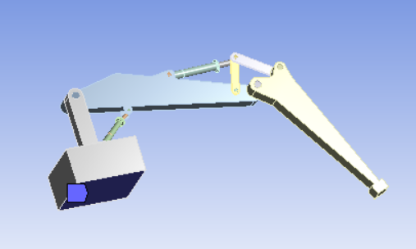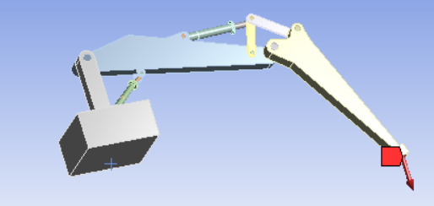
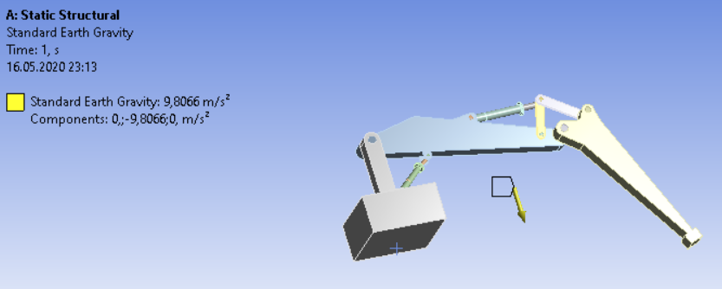
Рис. 4.3.1 Приложение нагрузки, закрепление и учёт веса

4.4 Выполнение расчета и просмотр результатов.
Прежде чем начать расчет конструкции, необходимо добавить в ветку Solution следующий пункт: Total Deformation (полное перемещение) и Equivalent Stress (эквивалентное напряжение).
Выполним расчет, путем нажатия на кнопку “Solve”.
Для просмотра результатов перемещений Total Deformation (рисунок 4.4.1-4.4.4).
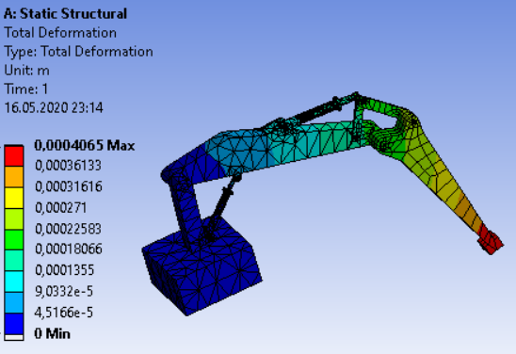
Рис. 4.4.1 Total Deformation
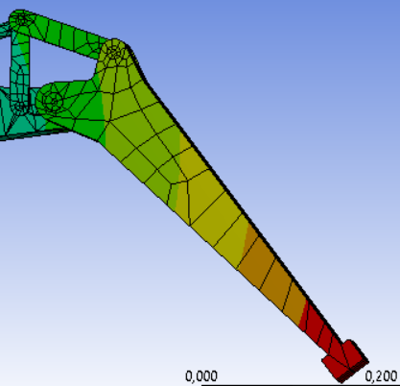
Рис. 4.4.2 Total Deformation
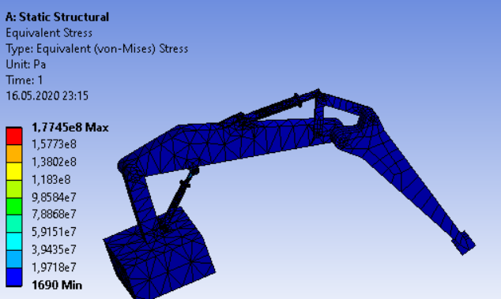
Рис. 4.4.3 Equivalent Stress
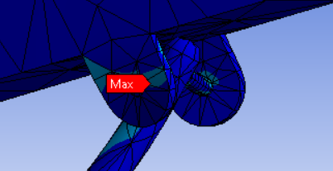
Рис. 4.4.4 Equivalent Stress
Как видим, наша конструкция работает. Значит, все построения выполнены правильно.
Для того, чтобы какой-либо параметр мог впоследствии учитываться в оптимизационной модели, необходимо присвоить ему характерный признак - . Выходными параметрами будут, максимальное эквивалентное напряжение и объём конструкции (рисунок 4.3.5).
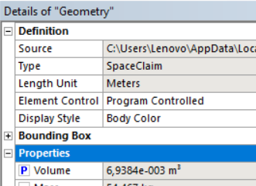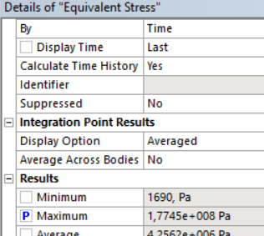
Рис. 4.3.5. Выходные параметры.

4.5 Модальный анализ
Откроем схему проекта. Перетащим компонент Modal из раздела Toolbox>Analysis Systems на ячейку В6: Solutionв блоке B: Static Structural на схеме проекта (рисунок 4.7.1). В схему проекта добавится блок С: Modal.

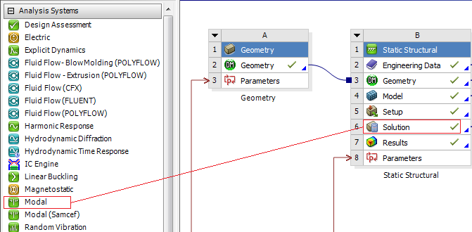
Рис. 4.5.1 Действие для создания нового анализа в пректе
Дважды щелкнем по ячейке С5:Setup в блоке С: Modal для запуска модуля.
В настройках анализа Modal(С5) – Analysis Settings в поле Max Modes to Find можно задать число искомых мод собственных колебаний. Для просмотра собственной формы колебаний в дереве модели найдём узел Modal(С5), щелкнем правой клавишей мыши по узлу Solution (С6), выберем Insert>Deformation>Total.
Запустим расчет: по узлу Modal(С5) ->Solution (С6) щелкнем правой клавишей мыши, выберем Solve.
После выполнения анализа выделяем в дереве узел Modal (С5) ->Solution (С6) ->Total Deformation.

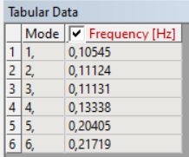  Рисунок 4.5.2 – Отображение форм | В графическом окне отображается первая форма собственных колебаний конструкции. В табличных данных появляются частоты первых шести мод. Выделим все строки в таблице, щелкнем правой клавишей мыши, выберем Create Mode Shape Results (рисунок 4.7.2).
Обновим результаты: щелкнем правой клавишей мыши по Solution (С6), выберем Evaluate All Results.

4.6 Гармонический анализ
Откроем схему проекта. Перетащим компонент Harmonic из раздела Toolbox>Analysis Systems на ячейку С6: Solution в блоке С: Modal на схеме проекта (рисунок 7.8.1). В схему добавится блок D: Harmonic Response. Дважды щелкнем по ячейке D5: Setup в блоке D: Harmonic Response для запуска модуля.

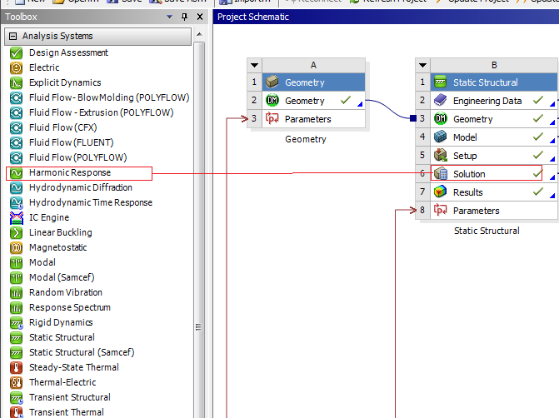
Рис. 4.6.1 Действие для создания нового анализа в пректе
В настройках анализа Harmonic Response (D5) – Analysis Settings в поле Range Minimum – 0,6 Гц, в поле Range Maximum – 6,8Гц, в поле Solution Intervals – 20.
В дереве модели щелкнем правой клавишей мыши по узлу Harmonic Response (D5), выберем Insert>Force, зададим свойства, как показано на рисунке 7.8.2.

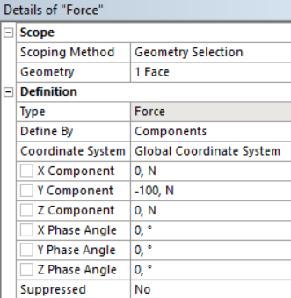
Рис. 4.6.2 Задаем силу
Щелкнем правой клавишей мыши по узлу Solution (D6), выберем Insert>Frequency Response>Deformation.

Выберем поверхность рычага и задайте остальные настройки согласно рисунку 4.8.3.

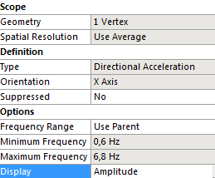
Рис. 4.6.3 Вид настроек
Запустим расчет: по узлу Harmonic Response (D5) ->Solution (D6) щелкнем правой клавишей мыши, выберем Solve. Просмотрим полученные результаты – графики Frequency Response (Deformation).
На графике амплитуды деформации (рис. 4.8.5).

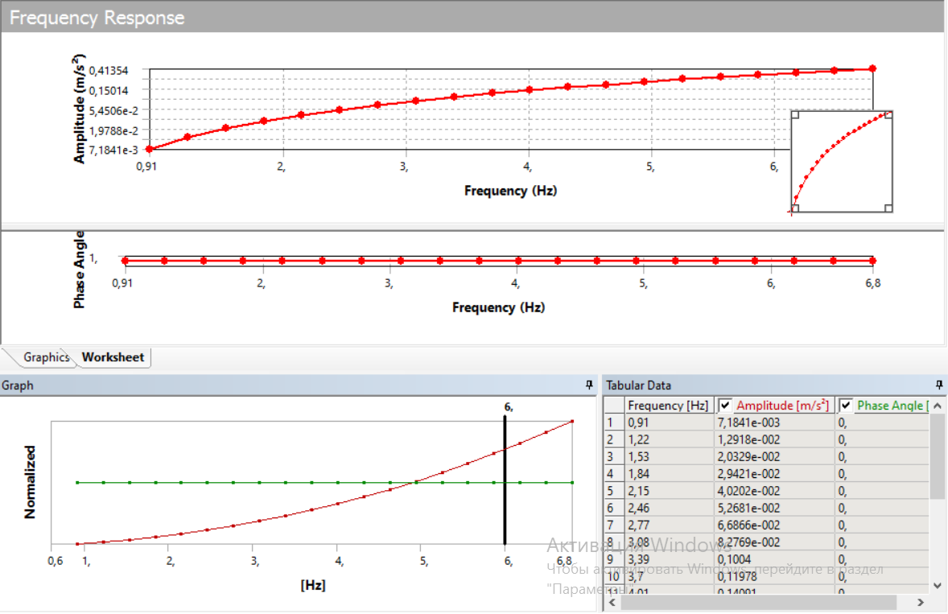
Рис. 4.6.3 График амплитуды деформации для поверхности рычага

5. Оптимизация
В Project Schematic и добавляем объект Response Surface Optimization. Запускаем ячейку Design of Experiments (рис. 5.1).
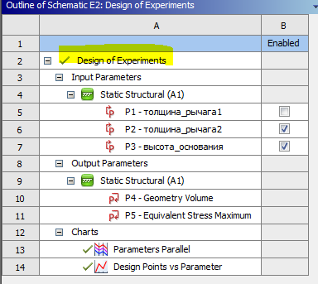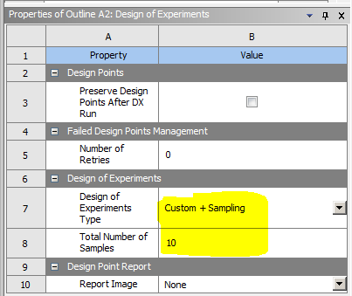
Рис. 5.1 Ячейка Design of Experiments

5.1 Постановка задачи оптимизации
Целью оптимизации является уменьшение напряжений в материале с учетом приложенных нагрузок.
В качестве оптимизируемого параметров:
Толщина рычага (P2) – 20 … 44 мм
Высота основания (P3) – 50 … 110 мм
Критерий оптимальности – объём – минимизируется.
Ограничение - максимальное эквивалентное напряжение не должно превышать 125 МПа.

5.2 Генерация оптимизируемых параметров
Выполним обновление Design of Experiments. Для этого нажимаем кнопку Update. Будут сгенерированы и рассчитаны варианты построений для различных толщин рычага и высоты крепления (рис. 5.2):
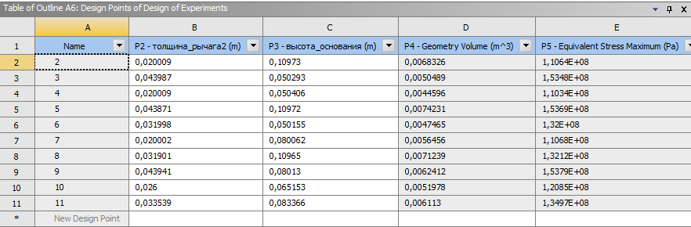
Рис. 5.2 Расчет вариантов построений

5.3 Просмотр сгенерированных оптимизационных параметров
Возвращаемся в Project Schematic и запускаем ячейку Response Surface (рис. 5.3.1):
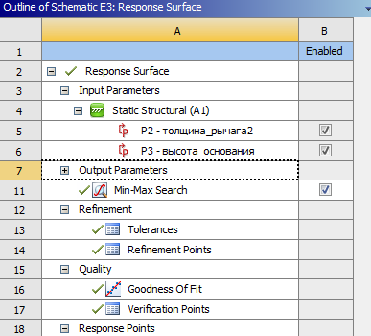
Рис. 5.3.1 Ячейка Response Surface
Запускаем генерацию поверхности отклика, нажимаем на кнопку Update. Автоматически будут сгенерированы 3 новые точки максимально удаленные от опорных точек, и для них также будет выполнен расчет.
Проанализируем результат, для этого перейдем к пункту Goodness of Fit (рис. 5.3.2):
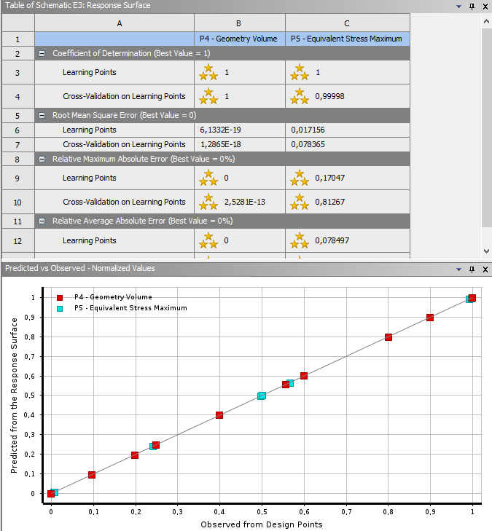
Рис.5.3.2 Ячейка Goodness of Fit
Рассмотрим другой инструмент - Локальная чувствительность. Для этого перейдем к пункту Local Sensitivity. График показывает, в какой степени влияют входные параметры на величину выходного (рис. 5.3.3):
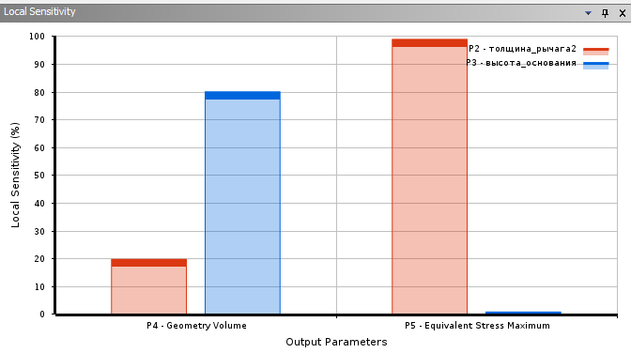
Рис. 5.3.3 График, показывающий влияние входного параметра на величину выходного
Как видим, объём конструкции находится в прямо пропорциональной зависимости от входного параметра. Эквивалентное напряжение и перемещения находится в обратно пропорциональной зависимости также от входного параметра.

5.4 Выбор оптимальных решений
Возвращаемся в Project Schematic и запускаем ячейку Optimization. В данной ячейке зададим цели оптимизации, для этого в окне Table of Schematic выберем минимизацию объёма, напряжений и выставим ограничение по напряжению меньше допускаемого (250Мпа). Таким образом, неудовлетворительные решения будут отброшены: (рис.5.4.1):
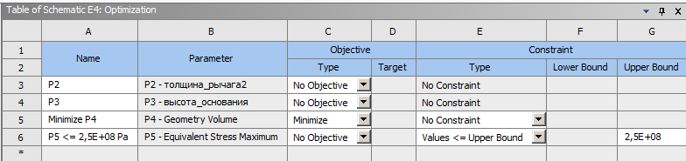
Рис. 5.4.1 Окно Table of Schematic
Установим алгоритм оптимизации Screening, перебор (Рис 5.4.2). Алгоритм генерирует наборы входных параметров, таким образом, чтобы равномерно заполнить область определения. После этого опираясь на поверхность отклика, вычисляются выходные параметры. Для запуска алгоритма нажимаем на кнопку Update.

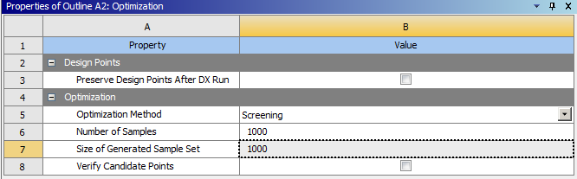
Рис 5.4.2 Окно для задания алгоритма оптимизации
Результат оптимизации получен. Он приводятся в виде трех решений, которые являются наиболее предпочтительными с точки зрения заданных целей (рис 5.4.3).
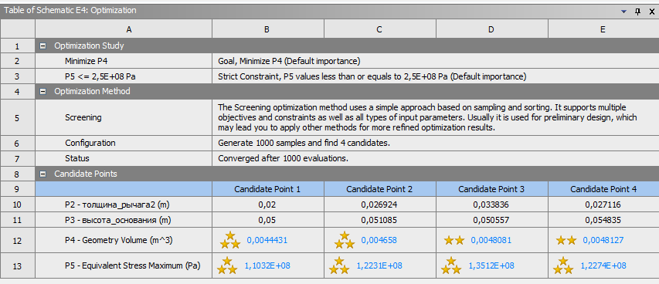
Рис 5.4.3 Результат оптимизации
Проанализировав полученные результаты, оптимальным будем считать решение Candidate Point 1, так как в нем мы максимально сэкономим по объёму, и не превысим допустимые напряжения. В данном варианте толщина_рычага (P2) – 20 мм, высота крепления (P3) – 50 мм.
Объём стал 0,0044431 м³, а был 0,0069384 м³, то есть уменьшился на 35,96%.
Параметр | Толщина_рычага, м | Высота крепления, м | Volume, m³ | Stress, MPa
Исходный | 0,04 | 0,1 | 0,0044431 | 177,45
Оптимальный | 0,02 | 0,05 | 0,0069384 | 110,32

Заключение
В ходе выполнения проекта решены следующие задачи:
- Выполнен обзор предметной области, обоснован выбор конечно-элементного комплекса.
- Разработана конечно-элементная модель робота манипулятора, проведён динамический расчёт конструкции в сборе.
- Рассчитаны величины напряжений и перемещений в материале.
- Была произведена оптимизация модели с целью уменьшения объёма при эксплуатации данной конструкции с учетом приложенных нагрузок.

Приложение 1
Схема проекта
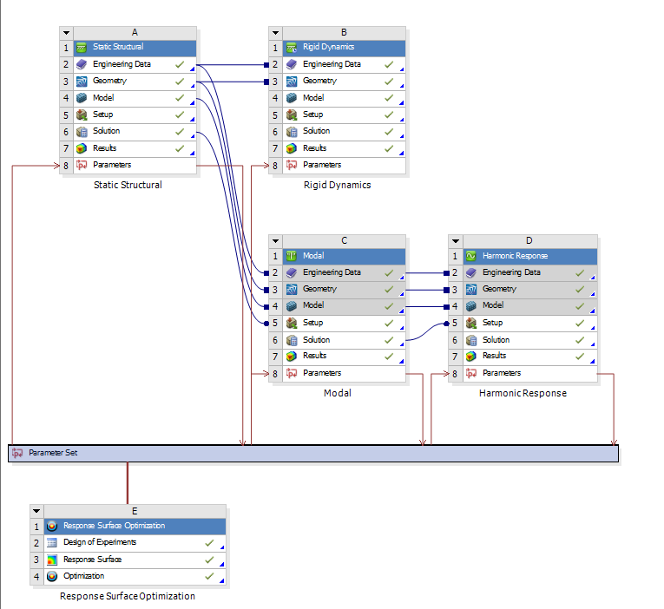
Рис. П.1 Схема проекта

Список используемой литературы
1. Бруяка В. А. Инженерный анализ в ANSYS Workbench: Учеб. пособ./ В.А. Бруяка, В.Г.Фокин, Е.А.Солдусова, Н.А. Глазунова, И.Е. Адеянов. – Самара: Самар. гос. техн. ун-т. 2010. – 271с.:ил.
2. В. В. Напрасников. Методический материал. – Минск, 2010 г.
3. http://www.ansys.ru/
4. http://www.engstroy.spb.ru/index_2014_01/03.pdf

